Управление образования администрации Юсьвинского муниципального округа
Пермского края
Муниципальное бюджетное образовательное учреждение
«Майкорская средняя общеобразовательная школа»
Исследовательская работа

Истории семьи Чадовых

Подготовил (участник)
Якимова Софья Инсафьевна,
учащаяся 10 класса
МБОУ «Майкорская СОШ».

Руководитель (педагог)
Швецова Нина Андреевна,
учитель истории
МБОУ «Майкорская СОШ»
619184, Пермский край, Юсьвинский район, п. Майкор, ул. Ленина,98.
тел. 89024792241.
Shvecova.n.a@yandex.ru

п. Майкор
2021

Оглавление

Оглавление 2
Введение 3
Глава1. Что такое родословная 5
Глава 2.Семейные истории династии Чадовых 6
Заключение 17
Библиографический список 18
Приложение

Введение
«Божье благословение почивает на тех, кто созидает семью, почитает и хранит память о своих предках и воспитывает детей. Божие благословение всем тем, кто начинает вести летопись своего рода, свою семейную летопись.
Пусть она становится кладезем для Вас и Ваших потомков. Пусть поможет осознать место каждого члена Вашей семьи в истории и вечности.»
Святейший патриарх Московский и всея Руси Алексий II
Родословная – это перечень поколений одного рода, устанавливающий происхождение и степени родства. Большинство людей начинают составлять родословные, чтобы сохранить для потомков сведения о своих родственниках.
В обществе начинают составлять родословные в ответ на ту или иную историческую потребность. Сегодня – это потребность в единении нации. Если число россиян, занимающихся составлением своих родословных, будет значительным, то это приведет к качественным изменениям в нашей жизни: мы, во-первых, узнаем, где и как жили наши родственники, ближе познакомимся с историей и географией нашей страны. Во-вторых, учимся любить свою Родину, наконец, ощутим себя важным звеном в истории рода, и страны в целом, и постараемся передать потомкам все самое важное.
Цель исследования : изучение истории своей семьи.
Задачи:
- изучение методики составления родословной;
- поиск сведений о членах семьи;
- определение родственных связей;
- составление генеалогической таблицы;
- компьютерная обработка данных.

При помощи научной литературы была изучена методика составления родословных с помощью генеалогической символики. Мы познакомились с уже составленными родословными различных людей, в том числе и знаменитых.
Поставив перед собой задачу – изучить семейный архив, мы приступили к поиску сведений о родителях, бабушках, дедушках, затем и более ранних поколениях. Сначала мы искали информацию дома - в документах семейного архива, дневниках, письмах, записных книжках, на оборотах фотографий и в альбомах с фотографиями, в вырезках из газет. Мы обращали особое внимание на имена, даты, место жительства, родственные связи, так, как именно они стали ключевыми моментами в родословной семьи.
Немало конкретной информации мы почерпнули и из официальных документов. Свидетельства о рождении, свидетельства о браке дали мне с моим руководителем знания о времени и месте рождения, времени и месте заключения брака моих родственников. Домовые книги, трудовые книжки стали источником сведений не только обо всех местах работы и занимаемых должностях, но и данных о профессии, званиях, наградах.
Более ранние данные сведения о фамилии Чадовых я нашла в копиях документов Государственного архива Пермской области и Государственного архива Свердловской области. Воспоминания о Чадовых есть и в музее Трудовой и боевой славы нашего поселка, информацию также мы нашли на сайтах общества «Мемориал», «Поколение Пермь».
Для сбора более подробных сведений я провела беседы со своими родственниками, из устных воспоминаний которых открылись интересные данные о членах нашего многочисленного рода.
Актуальность данной темы вижу в том, что через историю своей семьи можно «вживую» постичь историю и современность.
Объектом работы родословная семьи Чадовых.
Предметом личные истории династии Чадовых, архивные документы, данные государственных архивов.
Моя родословная пока небольшая, но здесь есть занимательные, удивительные истории моих родных.
Я предположила, что моя работа будет интересна многочисленной династии Чадовых, а отдельные семейные истории можно даже применить на уроках истории и классных часах в школе.

Глава1. Что такое родословная
Родословная – это перечень поколений одного рода. Род – ряд поколений, происходящий от одного предка. Предок – древнейший предшествующий по роду. Родословная - это описание родственных отношений изучаемого лица, представленное, как правило, в виде схемы с использованием общепринятых условных обозначений.

Генеалогия – вспомогательная историческая дисциплина, изучающая происхождение, историю и родственные связи родов и семей. Генеалогическое (оно же родословное) древо – это схема родственных связей, показывающая членов одного семейства, переплетения их родственных отношений, даты жизни. Генеалогическое древо напоминает настоящее дерево, с его корнями (родоначальником), стволом (прямой потомок основателя рода), ветками (родственные связи) и листьями (представители семьи).
Генеалогическое древо может быть изображено как восходящее дерево, при этом оно начинается непосредственно с человека, который решил составить свою родословную. Он же является стволом этого дерева, оно разветвляется на родителей, дедушек и бабушек, и так оно восходит настолько далеко, насколько продвинулся генеалогический поиск предков. Именно в таком виде родословные деревья обычно изображаются в современной генеалогии.В нашей работе мы применили метод генеалогической таблицы.[2]

Глава 2.Семейные истории династии Чадовых
2.1. История первая. О нашей фамилии
Фамилия «Чадов» в Интернете объясняется просто от слова «чадо»-дитя, или от глагола «чадить»- пускать темный дым.В словаре В.Даля мыы нашли «В основе фамилии - прозвище, от чад -«угар, угольная окись, от чего-либо недогорелого, с дымом, с вонью, или без этого, с чего чадеют, угарают», или из церк.-слав. чадо, чадь - «дитя»; «дети, люди, народ».[5]
На сайте «Поколение. Пермь» первые упоминания о Чадовых зафиксированы в 1802 году. Фамилия в Пермском крае довольно распространенная, но вот в Соликамском уезде её можно найти в метрических книгах Пожеского завода, а позднее нашего Майкорского (тогда Никитинского ) завода именно с этой даты.[4],(Приложение 1,2 )
В истории Майкора первое упоминания о фамилии Чадовых относится к началу XIX века, к тому периоду, когда в селе Майкор был основан Никитинский железоделательный завод. В документе ГАПО от 4 февраля 1813 года говорится, что людям, пострадавшим от войны 1812 года собирались пожертвования и «Фрол Чадов отдал 25 копеек». В другом документе Пермского государственного архива говорится, что на Никитинский завод были привезены 240 человек в том числе «Семен Родионов Чадов 33 лет из Пожвинского завода». И далее «Фрол Чадов 27 лет привезен в 1812 году из Пожвинского завода».[6] Дело в том, что при открытии нашего Майкорского(Никитинского в честь сына владельца завода В.А.Всеволожского Никиты) завода в село были перевезены рабочие из Московской губернии, села Зюкайка, Пожевского и Александровского заводов. Местное население занималось в основном сельским хозяйством и на заводе могло выполнять только вспомогательные, черновые, тяжелые работы: копать, грузить, дробить руду, тянуть баржи. Сложные работы, требующие навыков работы с механизмами, выполняли мастеровые, привезенные из разных мест.
Можно предположить, что фамилия Чадовых была «завезена» вместе с другими именами во время строительства и начала работы завода.[7]
Обратимся к работе В.А.Варанкиной.Она ,исследуя архив местного музея, описала историю образования в поселке. Там есть информация Корякина Петра Васильевича, который рассказывает, что в 1869 году в селе Майкор была открыта мужская школа. Заведующий школой был Петр Ефимович Чадов. А в 1893 году мастеровые Никитинского завода обращаются к управляющему завода с просьбой провести ремонт мужского училища и среди множества подписей есть имя Семена Ефимовича Чадова. Может это наши однофамильцы, а может одна из многочисленных ветвей генеалогического дерева. Но пока это трудно восстановить.[8]
Просматривая копии документов ГАПО и ГАСО, мы обнаружили и такую информацию. «От 8 декабря 1898 года. За преступное поведение приговором сельского схода мастеровых Никитинской волости от 8.12.1898 года ссылаются в Сибирь на поселение 5 человек, в том числе Александр Иванович Чадов сроком на 19 лет. Но их вернули из города Соликамска.» [7]
2.2.История вторая. Начало династии
Более точно нам удалось восстановить генеалогическое древо с 1840 года. По воспоминаниям Людмилы Аркадьевны Подмарковой-Чадовой(1932г.р.) моего прапрадеда звали Чадов Максим Аверьянович(1840-19…). Он работал на заводе, был грамотным, и даже избирался поселковым старостой . Женат он был на Чадовой ( в девичестве Мелехиной) Анастасии Григорьевне(1855-1924г.г.). У них было пять сыновей и одна дочь. В начале семейной жизни они жили в доме за речкой Кемелькой, а в 1887 году они переехали на улицу Первомайскую,108.На этом месте мы построили новый дом в 2018 году,те. на нашем родовом месте.[12]
Дети Маскима Аверьяновича.
Старший сын - Илья Максимович (1875-1949г.г.)Человек был мастеровой. Умел всё: и плотничать, и печи класть, и работать с железом. После революции 1917 года возглавлял Промкомбинат.
В его семье родился сын Александр(1903-1962). В будущем его заслуга будет в том, что в 1939 году он будет назначен главным инженером Майкорского металлургического завода, модернизирует его, и в годы Великой Отечественной войны завод будет давать фронту высококачественный чугун.(Приложение 3)
Краевед Слобожанинов Н.М. написал рукописную книгу о Майкорском металлургическом заводе. И там он рассказывает, как после гражданской войны наш завод был присоединен к Чермозскому заводу и был всего лишь его доменным цехом. « В 1936 году домну окончательно законсервировали из-за отсутствия сырья и топлива. Чермоз немедленно начал демонтаж турбогенератора, четыре дровогрузочные элеватора и котел Шухова, и перевез на свой завод. Майкорцы поняли намерения Чермоза и обратились с жалобой в ЦК ВКП(б). Проходивший 1938 году XVIIIсъезд партии запретил расхищение завода. Началась реконструкция доменной печи под руководством инженера Чусова…» Вот тут есть ошибка, очевидно, Н.М.Слобожанинов забыл фамилию Чадов и видоизменил её. [11]
В книге Н.Г.Чагина «Города-заводы» сказано: «Майкор переживает торжественные дни. 29 сентября днем здесь задута домна, которая вчера в 15 часов 50 минут дала первые тонны чугуна. Качество его, проверяемое лично председателем комиссии по приемке домны, признано отличным. Все оборудование, связанное с домной, работало хорошо. Чугун выплавлен из бокальских руд.»[1]Мы выяснили, что участие в реконструкции завода принимал непосредственное участие наш дядя Александр Ильич Чадов.
Второй сын.Чадов Алексей Максимович(1884-1937г.г.)-это мой прадедушка. О нем речь пойдет ниже.
Третий сын. Чадов Иван Максимович(1892-1937г.г.)Был женат на немке Марии Эрнстовне.У них детей не было. Он был грамотным, работал делопроизводителем при директоре на Майкорском металлургическом заводе. Возможно из-за жены немецкой крови он и был арестован, и погиб в застенках ГУЛага. После ареста мужа Мария Эрнестовна лишилась работы. Она была буфетчицей при заводе. Теперь ей ничего не оставалось, как заняться распродажей вещей. По словам посетительницы музея Бакировой Г.П.(в юности они были соседями), Мария продавала очень красивую посуду, а когда и посуда закончилась, то жила гаданием (предсказаниями) на будущее. Однако, за свое занятие денег не брала, только продукты. Тем и выжила.
Чадов Яким Максимович(годы жизни не известны).Данных о нём нет.Чадова (потом Давыдова) Дарья Максимовна(?...).
Чадов Андрей Максимович(1900-1974г.г.) Рассказывает Швецова Н.А.: « Я помню , что он был женат на Александре Якимовне. Детей у них не было.Жили в г. Чермозе. В 1974 году мы с отцом ездили в Чермоз к дядюшке Андрею. Дом был(по моим детским воспоминаниям) очень шикарный, много комнат. Именно так я представляла себе купеческие дома, в которых комнаты светлые, двери двустворчатые, резные, и они разделяют комнаты. Когда мы сели обедать, нам подали серебряные ложки, я такой роскоши не знала. А еще помню , что у него был огромный сад у пруда. В саду были яблони, смородина красная, черная, белая, а главное - много саженцев помидоров. Помидоры были очень крупные, красные. Дядюшка Андрей ими торговал в Чермозе, Перми, Березниках, даже в Майкор приезжал. Высокий, худой, он был очень экономным. Говорят, что у него было несколько сберегательных книжек, но передать своё состояние им было не кому.»[13] ,(Приложение 4)
2.3.История третья. Один из семисот тысяч
Теперь подробно о моем прапрадедушке Алексее Максимовиче91884-1937г.г.).По воспоминаниям нашей многочисленной родни он был очень талантливым человеком, занимался обработкой дерева-«краснодеревщик». Действительно, в нашем доме было много резной мебели (кухонный шкаф, этажерка, тумбочки под цветы, венские стулья), сделанные его руками. Он работал мастером на заводе, и был в числе лучших. Об этом говорят фотографии, на которых Алексей Максимович в высоких сапогах, с окладистой бородой сидит среди заводского начальства.(Приложение5)
В начале ХХ века он женился на Зуевой Анне Сергеевне. Девушке в то время было всего 17 лет. Она была красавицей с синими глазами, правильными чертами лица, с длинной русой косой.[14],(Приложение 6)
Они построили дом, в котором сейчас живет моя бабушка Швецова (Чадова) Нина Андреевна. (Приложение7).Бабушка Анна родила шестнадцать детей, так рассказывали её дочери и внучки. Однако, в живых осталось всего лишь восемь. Говорят, что были двойни, но они умерли.
Об Алексее Максимовиче Чадове и его родных достаточно воспоминаний в местном музее. И они противоречивые. По воспоминаниям Ф.М.Воробьева Чадов А.М. возглавлял партию эсеров: «Местный житель из богатых Неволин П.В.узнал о создании партии большевиков и стал организовывать партию меньшевиков. Об этом узнал Чадов А.М, он организовал совою партию эсеров. В Майкоре появились три партии. Выбрали комиссию, назначили день выборов. Разнесли по населению листовки на право голосования, голосовать за одну партию из трех. Народ об этом не знал, т.к. это было впервые.
Комиссия объявила, что большинство голосов получила партия большевиков. Появился шум, крик. Только Неволин П.В успел сказать, что рабочие жестоко ошиблись поведут по неправильному пути. А Чадову А.М совсем не дали говорить. Лидер большевиков Давыдов С.Ф сказал, что зал должны освободить, останутся только большевики.
После свержения Временного правительства в Майкоре появляется руководящее ядро рабочих. Организатором рабочих стал уроженец Майкора Егор Семенович Чадов. Октябрьская революция освободила его из царской тюрьмы, и он вернулся в родной поселок. Сразу же по приезду в Майкор он установил тесную связь с наиболее сознательными рабочими, подолгу с ними беседовал о войне и мире, о задачах большевиков на данном этапе революции. Собрав людей, поддерживающих программу большевистской партии, Чадов организовал партийную ячейку. В неё вошли его брат Яков Семенович, Андрей Дмитриевич Якимов, Александр Иванович Чадов, Алексей Петрович Мальцев, Василий Дмитриевич Якимов, Константин Александрович Чудинов. В этом же году приехал в Майкор Сергей Федорович Давыдов…»[9]По другим данным А.М. Чадов был членом партии большевиков. Но в документах о репрессиях и реабилитации А.М.Чадов вообще числился беспартийным.
К началу 30-х годов семья стала многодетной. Дети Алексея Максимовича и Анны Сергеевны: Николай(1909-1946 г.г..), Манефа (1910-1995г.г.), Вера(1917-1998),Михаил(19…-19…),Григорий(1921-1942г.г.),Петр(1924-?) Евгений(1930-2003).И мой прадедушка Андрей Алексеевич(1931-1993г.г.)
По воспоминаниям внучки А.М.Чадова Лидии Филипповны Мехоношиной семья жила в достатке. «Дом, по тем временам, был большой, в нем было одиннадцать окон с северной, восточной и южной стороны, с той целью, чтобы солнечный свет в них попадал в любое время суток. Стены были деревянные, их мыли, терли до воскового блеска. Старые люди вспоминали, что Алексей Максимович Чадов мог позволить себе нанять работниц для уборки дома. Женщины скребли деревянные стены, мыли некрашеный пол щелоком, натирали голиком(веником) Под потолком были большие полати, на которых спали дети. Супруги Чадовы спали на большой никелированной кровати. Всё было хорошо. Дети получали образование. Манефа и Вера стали бухгалтерами, Николай получил образование инженера, Михаил закончил финансовый техникум, Григорий получал среднее образование. Дети учились хорошо. Младшие подрастали. Моя мама, Манефа Алексеевна(1910 -1995), говорила, что отец Алексей часто ездил в командировки и привозил жене Анне красивую тонкую английскую ткань на платье. Платье шила местная портниха.Оно было очень красивое,до пола, в длинными рукавами и буфами, и мама выглядела как настоящая дама.(Приложение8)
А еще я помню, что в нашем доме была фарфоровая кукла с нарисованным личиком, натуральными волосами. Это был подарок моей будущей маме Мане от отца Алексея Максимовича, который дошел и до нас.» [15]
Но наступил роковой 1937 год. По доносу Алексея Максимовича арестовали. Позднее в 1991 году были открыты многие архивы, и, совершенно случайно, в газете «Щит и меч» была опубликована статья о нашем дедушке.
Привожу её без изменения. «Арест Чадова Алексея Максимовича…выездной сессии Верховной коллегии Верховного суда СССР 4 августа 1937года.
Алексей Максимиович, 1884 года рождения, уроженец п. Майкор, Чермозского района, Свердловской (ныне Молотовской области), русский , беспартийный,образование 3 класса,работающий слесарем в совхозе Майкорского округа, проживавший в пос. Майкор, ул. Свободы,60.,по ст.-ст.58-8 и 58-11 УК РСФСР, приговорен к высшей мере наказания-расстрелу с конфискацией всего лично принадлежащему ему имущества. Приговор приведен в исполнение 4 августа 1937 года.
Чадов А.М. признан виновным в том, что являлся участником антисоветской террористическо-повстанческой организации, действовавшей в Чермозском районе, Свердловской области и подготовившей вооруженное восстание против Советской власти.(Выписка из приговорал.д.№33)
Приговор выездной сессии Военной коллегии Верховного суда от 4 августа 1937 года по делу Чадова подлежит отмене по следующим основаниям.
Осужденный на предварительном следствии и в суде категорически отрицал приведенное ему обвинение(л.д.12,17,32.)
Из материалов предварительного следствия усматривается, что обвинение Чадова основывалось показаниями только обвиняемого по другому делу Бородина Л.М., и выписками из протоколов допросов Неволина Е.М.,Ляшкова И., Дурба Е.Я., признанием самого осужденного в том, что по просьбе отдельных лиц он производил ремонт огнестрельного оружия.
Однако, никто из вышеуказанных лиц не подтвердил, что Чадов знал о существовании контрреволюционной организации, и тем более был к ней причастен
Обстоятельство, что по показаниям Бородина, что Чадов якобы отремонтировал ружье бывшему председателю колхоза «Заря» Чертулаеву В.Г.,который по показанию Ляшкова являлся членом какой-то контрреволюционной организации, не может служить основанием для признания Чадова виновным в причастности к контрреволюционной организации и подготовке к контрреволюционной деятельности.
А также показания этих свидетелей не конкретны, противоречивы, вызывают сомнение в их достоверности, они….?..в ходе предварительного следствия,непроверенны в суде.
При таких обстоятельствах осуждение Чадова является необоснованным.
Заседание выездной сессии Верховной коллегии Верховного суда от 4 августа 1937года,по делу Чадова Алексея Максимовича отменить и уголовное дело прекратить за отсутствие в его действиях состава преступления.
Главный прокурор СССР Сухарев.»
Вот так в 90-е годы ХХ века мой прапрадед был оправдан, реабилитирован посмертно, но кому от этого стало лучше?..
Швецова Н.А. «Продолжим разговор о 37 годе. Деда забрали как «врага народа».Многочисленная семья осталась без средств существования. Мой отец, уже будучи взрослым, рассказывал, как было семье тяжело.Иногда есть было нечего, тогда маленькие братья залазили на сеновал , собирали сенную труху, которую потом мать Анна Сергеевна добавляла в хлеб. Мехоношина Л.Ф. привела в пример такой факт из воспоминаний матери Манефы Алексеевны : «Когда отца забрали, жить стало не на что ,и Анна Сергеевна продала лисью шубу, которую носил отец, майкорскому врачу Н.И. Иванову. Доктор долго ходил в этой шикарной шубе.»[13]
Изменилось и отношение к семье. Способные дети, хорошо обучающиеся в школе дети , «вдруг» стали учиться плохо, учителя стали занижать оценки. Это видно из учебных тетрадей Петра: «плохо», «очень плохо» и т.д Можно предположить, что голод, отвращение к сыну «врага народа», дали свои результаты. Есть еще один исторический документ - тетрадь с аккуратными записями старшего сына Николая, который закончил школу до ареста отца.[17]
2.4.История четвертая. Семейные реликвии и легенды
Швецова Н.А.«В нашей семье хранятся семейные легенды, которые касаются 37 года. Первая о старой, семейной иконе. Она и сейчас хранится у нас в доме. Рассказывают, что когда Алексея Максимовича забрали, жена Анна Сергеевна поставила на маленькие полати( на больших спали дети) икону Божьей матери. Открыто верить в Бога было опасно, и вот так ,наверно тайно , молилась бабушка Анна о спасении души своего мужа.Эту икону бабушка Анна берегла. Потом ,в 1956 году, мой отец Чадов Андрей Алексеевич женился на маме Давыдовой Ираиде Семеновне.Мама хотела убрать икону, так как отец не признавал ни Бога, ни коммунистов. он считал, что они в свое время отца не уберегли. Но Анна Сергеевна сказала:«Ни твоими руками поставлена, не тебе её убирать! » Вот так эта икона дошла до нас.[13],(Приложение9)
Вторая семейная легенда посвящена заветным деревьям. В 70- годы прошлого века по периметру нашего огорода росло много деревьев. Я любила лазить по этим деревьям, даже среди веток устроила свой «домик».Они располагались по порядку с севера на юг: черемуха, рябина, черемуха, береза, ель, рябина, черемуха. Они навевали тень на огород ,но их никто не вырубал. Мои тетушки Вера Алексеевна и Манефа Алексеевна рассказывали, что когда отца забрали, и он не вернулся, дети решили посадить в память об отце саженцы.
Прошло много лет, какие-то деревья сгнили, что-то вырубили, осталась только больная ель. Мы много раз пытались свалить могучую ель, но вальщики, узнав историю семьи, отказывались пилить дерево:«Оно самого Сталина пережило!» Вот и стоит в нашем огороде ель, которую сейчас видно со всех концов поселка.»[10],(Приложение10)
2.5.История пятая. О золотых руках
А еще многие родные говорят, что «чадовские» всегда были очень талантливыми. Утверждают, что по почерку можно определить характер человека, его способности. Так вот, анализируя почерки своих родных (дядюшек и дедушек), можно сказать, что это действительно были одаренные люди. Рассказывает Безгодова Татьяна Андреевна: «Почерки у многих Чадовых были красивые, аккуратные, с различными завитками. Я помню, что подпись моего отца подделать было практически невозможно. Наверно, так расписывались старые банкиры: витиевато, с многочисленными завитушками.»[16],(Приложение11)
Встречаясь со своими информаторами, я увидела, что в домах моих родных есть красивая мебель. Резная. Фигурная. Покрашенная красным лаком. Это памятные подарки семье от прапрадеда краснодеревщика. Он изготавливал венские стульчики, шкафы-горки, тумбочки для цветов, столы,прялки. На чердаке мы нашли тюрик для ниток, где были вырезаны инициалы прапрабабушки «А.С.Ч».И также красиво делал изделия из металла. (Приложение12)До наших дней дошли живописные водосточные трубы, дверные ручки. Этот дар передался внукам Чадова А.М.Например, Давыдова Н.П. вышивает и рисует, её работы можно увидеть на выставке в библиотеке. Бабушка Н.А.Швецова в молодости училась на художника-декоратора, В.Ф.Корякина вышивает шедевры бисером, внук Корякин В.Е. делает прекрасные изделия из лозы и бересты.(Приложение 13)
2.6. История пятая. Продолжение династии
Сегодня династия Чадовых только в Майкоре насчитывает девять семей. А многочисленные потомки Чадовых живут по всей России (Киров, Москва, Крым, Пермь, Сыктывкар, Казань), а вот дочери Евгения Алексеевича Чадова остались на Украине.
В родне есть учителя: Корякина В.Ф., Корякин В.Е., Осипова (Корякина) Ю.В.,Швецова (Чадова)Н.А., Мехоношин А.А., Козакова (Корякина)В.В., Неволина С.П.; строители и архитекторы Чадова Т.Ф., Мехоношина Л.Ф. , Солдатенко (Чадова) А.Е. Пермский институт культуры закончила Мушенко (Редькина) С.В., работником культуры стал Мехоношин Д.А. Горный техникум закончил А.Ф. Мехоношин,всю жизнь геологом проработала Подмаркова Л.А., физиком-геологом стала Швецова М.Н. В династии есть и простые рабочие, которые добросовестно трудились и трудятся на благо нашей Родины. Мы гордимся своей сестрой Давыдовой Надеждой Петровной - кавалером ордена «Знак почета», дядей Григорием Алексеевичем, погибшим в годы Великой Отечественной войны. [3],(Приложение 15)
Таким образом, можно сделать вывод, что в династии Чадовых были творческие люди, участники Великой Отечественной войны, жертвы сталинского террора. Мы гордимся своими родными , которые будучи простыми рабочими, стали орденоносцами. В нашей семье много учителей, работников культуры, есть заслуженные строители и известные инженеры. (Приложение 16)

Заключение
Изучение своей родословной только по линии бабушки помогло мне сформировать чувство сопричастности к истории, культуре и науке своей страны. Я лучше узнала историю своей малой родины. В ходе работы у меня появились новые знакомые, родственные связи укрепились, я научилась вести поисковые исследования.
Работая над этим проектом, были выполнены все поставленные задачи. 1.Составлено генеалогическое древо, исследовано происхождение фамилии, проведена связь династии с событиями отечественной истории. (Приложение17)
2.Нам удалось найти старинную фотографию дяди, который погиб в годы Великой Отечественной войны. Мы нашли настоящие семейные реликвии и описали их историю.
3. Найдены истории семьи Чадовых шести поколений.
4. Наша семья насчитывает двенадцать педагогов, трех строителй, четыре геолога, три работника культуры , много бухгалтеров, и еще больше простых рабочих.
Главный вывод: не смотря на тяжелые испытания, наш род зарекомендовал себя только с хорошей стороны. И я горжусь тем, что род Чадовых вписан в историю Майкора, Юсьвинского района, России.
Я согласна со словами историка В.О. Ключевского «Изучая дедов, узнаём внуков, то есть, изучая предков, узнаём самих себя».

Библиографический список
Опубликованные источники
1.Чагин, Г.Н.Города-заводы / Пермь: Изд-во «Кн.мир». – 2014. – 528 с.
2.Родословная[Электронный ресурс]. – Режим доступа: http://encyclopaedia.bid/Википедия/– Заглавие с экрана. – (дата обращения 17.10.20).
3. Чадов Г.А.– Режим доступа: .http://podvignaroda.ru– Заглавие с экрана. – (дата обращения 17.06.21)
4.Чадов.– Режим доступа: https://pokolenia.permkrai.ru/– Заглавие с экрана. – (дата обращения 21.06.21)
5.Чадов.–Режим доступа: https://www.analizfamilii.ru/Chadov/proishozhdenie.htmlhttps://ru.wikipedia.org/wiki - Заглавие с экрана. – (дата обращения 3.11.21)
Неопубликованные источники
6.ГАПО ,Фонд876,опись1,дело 338
7.ГАПО,Фонд 176,опись1,дело 425,лист 2
8. Варанкина В.А. Летопись Майкорской средней школы,- // Архив музея Трудовой и боевой славы. – п. Майкор, 2019. – осн. фонд, инв. №.1002.
9.Воробьев Ф.М. Воспоминания о Гражданской войне, // Архив музея Трудовой и боевой славы. – п. Майкор, 1970. – осн. фонд, инв. №.278.
10.Корякина В.Ф. О моей семье.- // Архив музея Трудовой и боевой славы. – п. Майкор, 1999. – осн. фонд, инв. №.978.
11.Слобожанинов Н.М.Каталог погибших воинов Майкора в годы Великой Отечественной войны, // Архив музея Трудовой и боевой славы. – п. Майкор, 1970. – осн. фонд, инв. №. 23

Информанты
12.Якимова, С.И. (интервьюер) & Подмаркова Л.А.(интервьюируемый). – (дата интервью 08.10.2019 г.).
13.Якимова, С.И. (интервьюер) &Швецова Н.А. (интервьюируемый). – (дата интервью 08.10.2019 г.).
14.Якимова, С.И. (интервьюер) &Корякина, В.Ф. (интервьюируемый). – (дата интервью 22.12.2020г.).
15.Якимова, С.И. (интервьюер) &Мехоношина Л.Ф. (интервьюируемый). – (дата интервью 05.08.2021г.).
16.Якимова, С.И. (интервьюер) & Безгодова, Т.А. (интервьюируемый). – (дата интервью 22.09.2021 г.).
17.Якимова, С.И. (интервьюер) & Давыдова, Н.А. (интервьюируемый). – (дата интервью 22.10.2021 г.).

Приложение
1.Выписка из метрических книг сайта «Поколение. Пермь»
Запись о смерти Чадов Иван Федорович 02.01.1802 завод Пожевский
Запись о бракосочетании Чадов Елисей 16.02.1802 завод Пожевский
Запись о смерти Чадов Елисей Панфилович 18.04.1803 завод Пожевской
Запись о рождении Чадов Дмитрий Иванович 16.09.1806 завод Никитинский
Запись о бракосочетании Чадов Алексей Митриевич 21.01.1807 завод Пожевской
Запись о бракосочетании Чадов Фрол Федорович 25.01.1808 завод Пожевской.
Запись о бракосочетании Чадов Иван Федорович 29.01.1808 завод Пожевской
Запись о бракосочетании Чадов Иван Федорович 02.01.1811 завод Пожевский
Запись о смерти Чадов Иона Афанасьевича 21.07.1815 завод Пожевский
Запись о рождении Чадов Федор Григорьевич 12.02.1826 завод Никитинский
Запись о смерти Чадов Федор Саввич 20.04.1826 Никитинский завод
Запись о бракосочетании Чадов Фрол Федорович 19.02.1826 завод Никитинский
Запись о рождении Чадов Стефан Фролович 16.12.1826 завод Никитинский
Запись о смерти Чадов Харитон Фролович 1.04.1827 завод Никитинский
Запись о бракосочетании Чадов Спиридон Елисеевич 30.01.1827
Запись о рождении Чадов Ефрем Григорьевич 21.02.1827 завод Никитинский
Запись о смерти Чадов Василий Афанасьевич 19.10.1832 завод Пожевской
Запись о бракосочетании Чадов Спиридон Елисеевич 30.01.1845 завод Пожевский
Запись о бракосочетании Чадов Алексей Григорьевич 03.02.1861 завод Никитинский
Запись о бракосочетании Чадов Стефан Алексиевич 11.05.1886 Майкорский завод
Запись о смерти Чадов Адриан Григорьевич 21.07.1861 завод Никитинский.
Запись о рождении Чадов Петр Максимович 15.01.1883 уезд Соликамский, волость Никитинская
Запись о рождении Чадов Александр Стефанович 10.06. 1888 уезд Соликамский, волость Никитинский

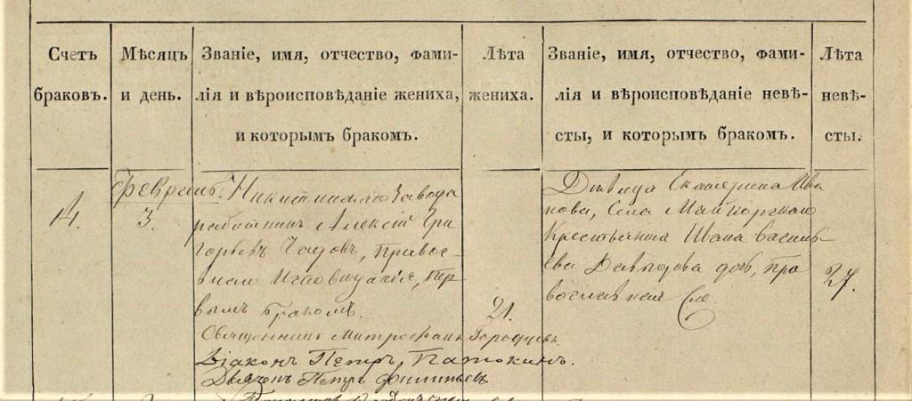
2.Записи в метрических книгах
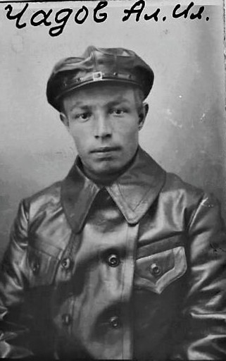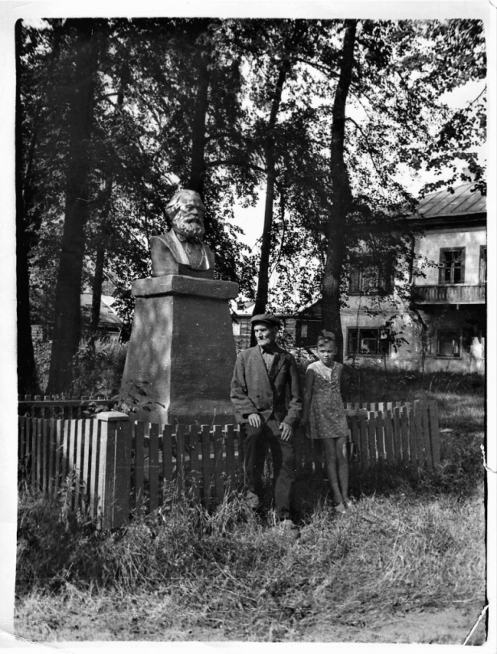
3. Чадов Александр Ильич(1937г.) 4. Чадов Андрей Максимович (1974г.)

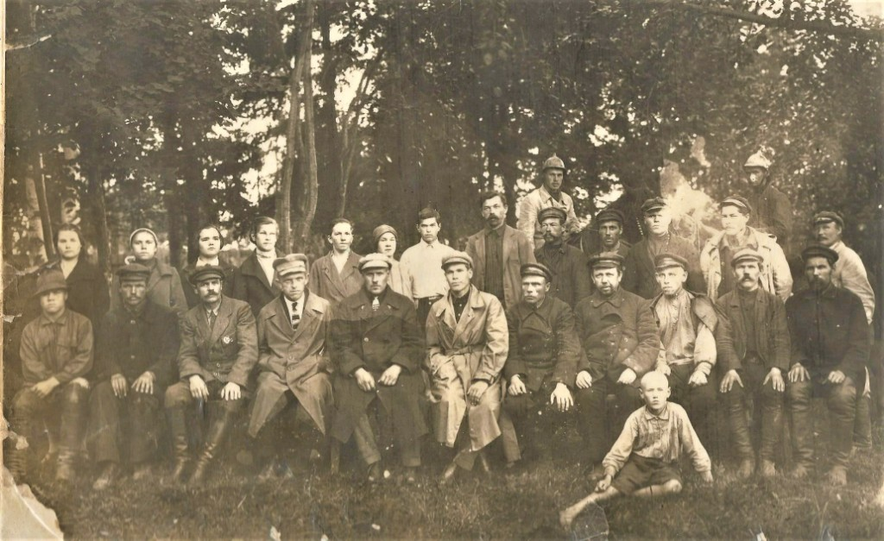
5. Чадов Алексей Максимович(первый ряд ,крайний справа.1930г.)

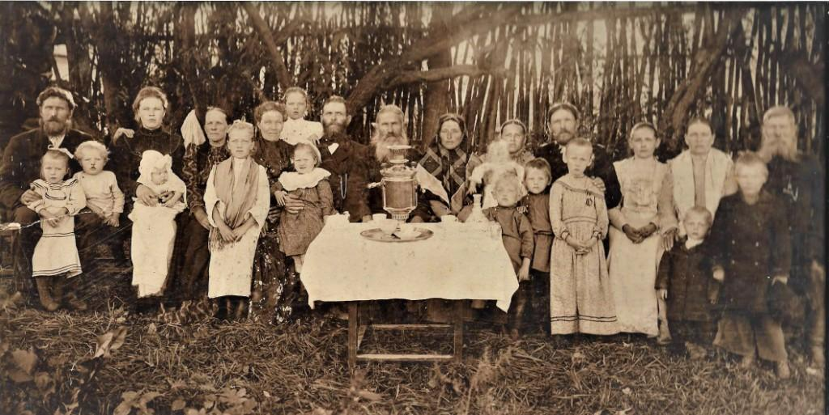
6. Чадова (Зуева) Анна Сергеевна ( 1906 год)

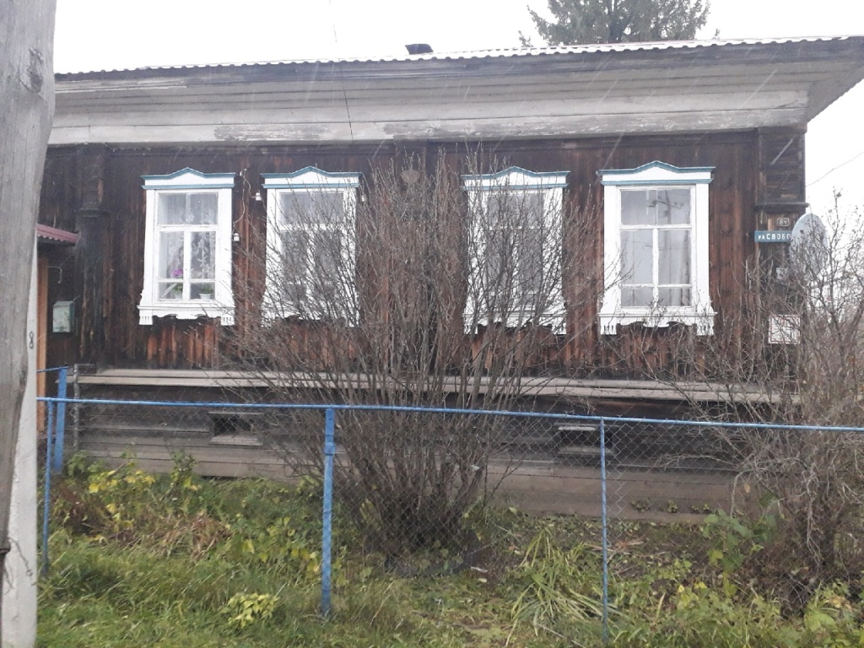
7.Дом Чадовых
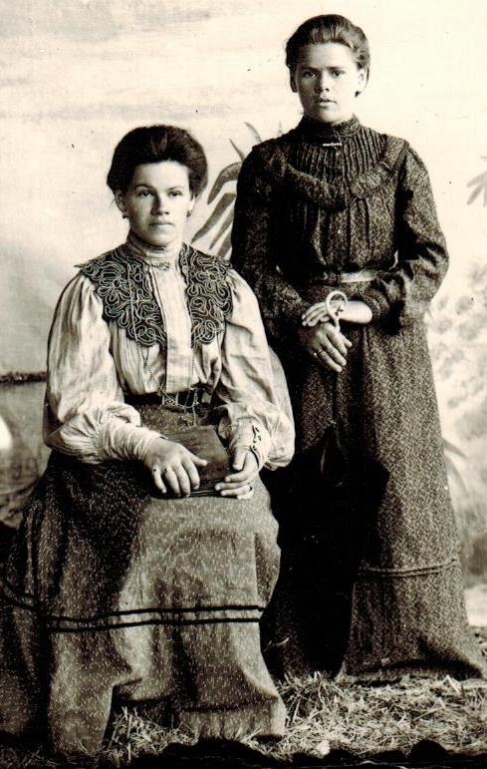
8.Знатные дамы (1920г.)
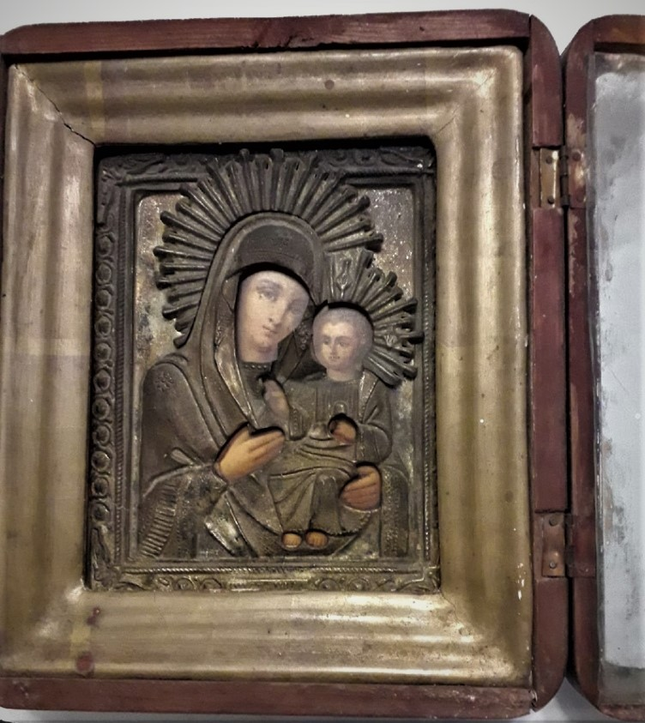
9. Семейная реликвия .Икона
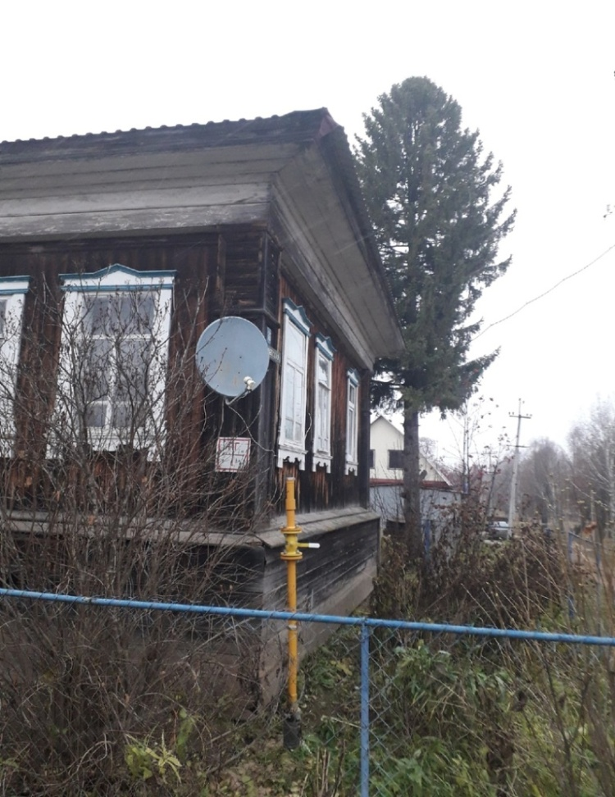
10. «Заветное дерево»-ель
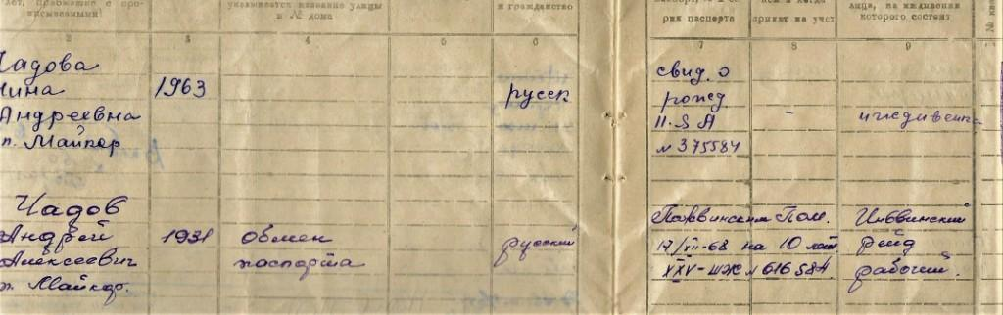
11. Почерк Чадова А.А.
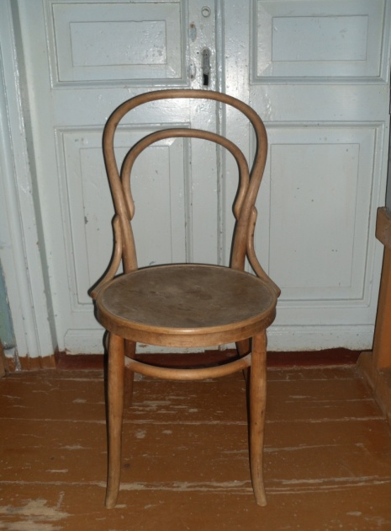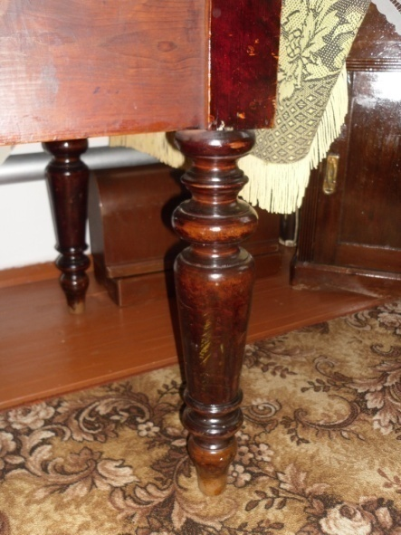
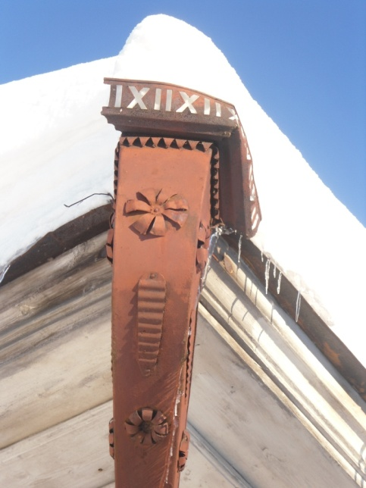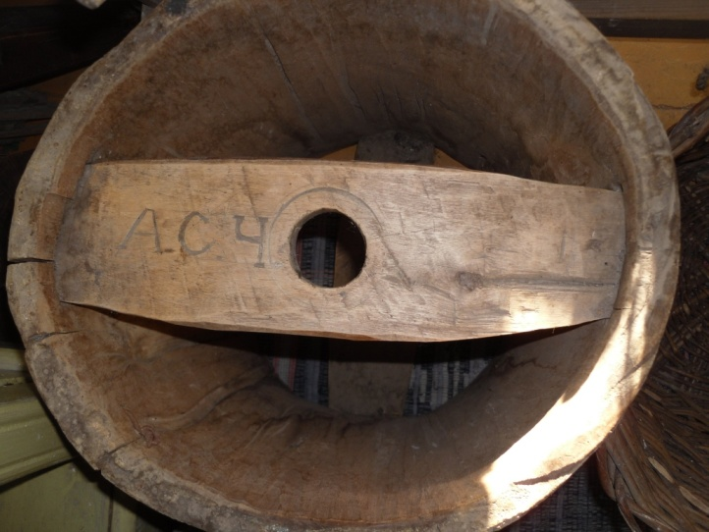
12. Изделия мастера-краснодеревщика

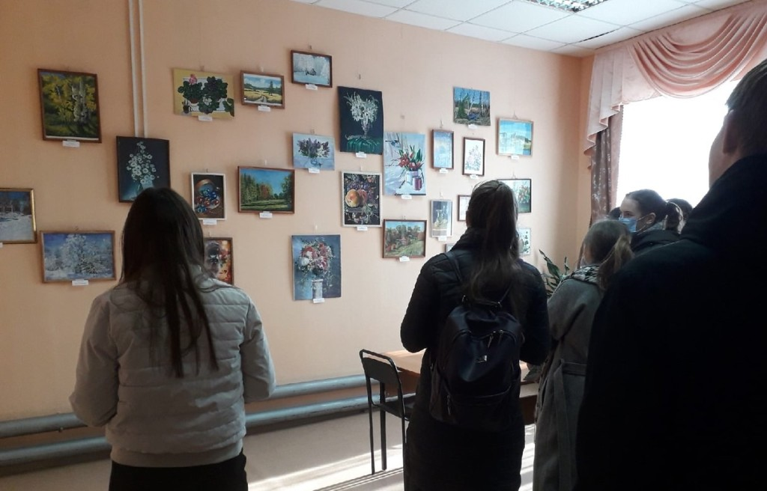
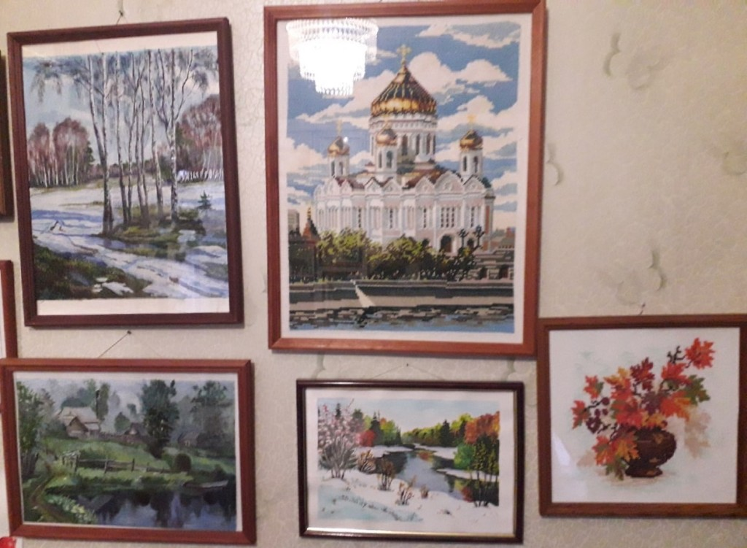
13. Творчество Н.А.Давыдовой

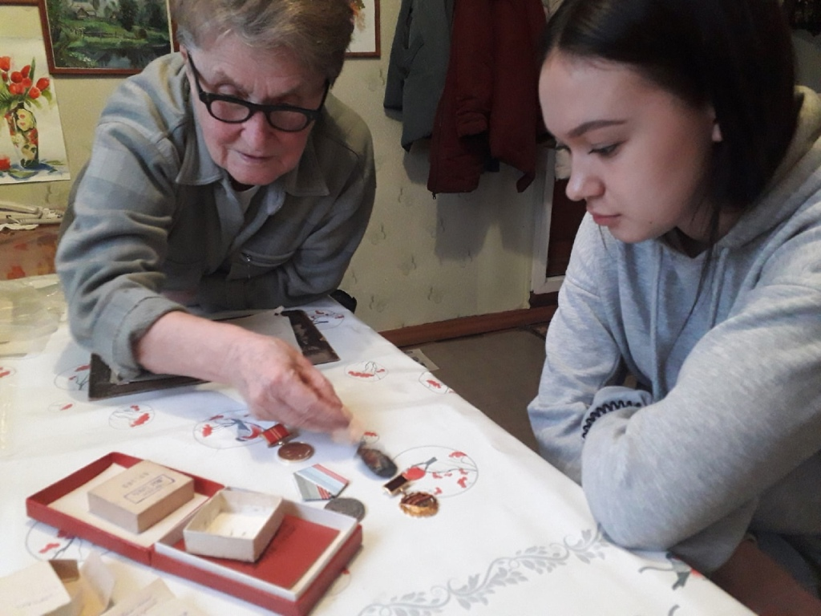
14. Моя тетя-орденоносец
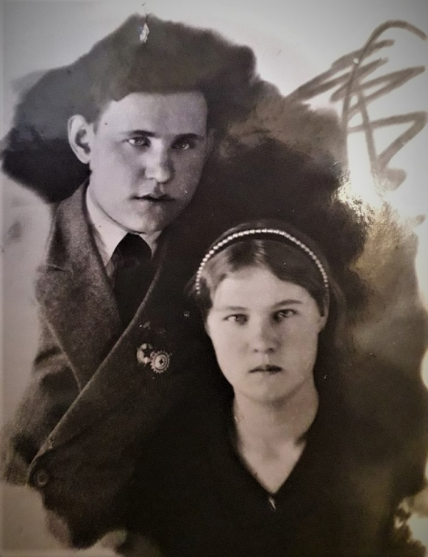
15. Чадов Григорий Алексеевич(1920-1942гг.г.)

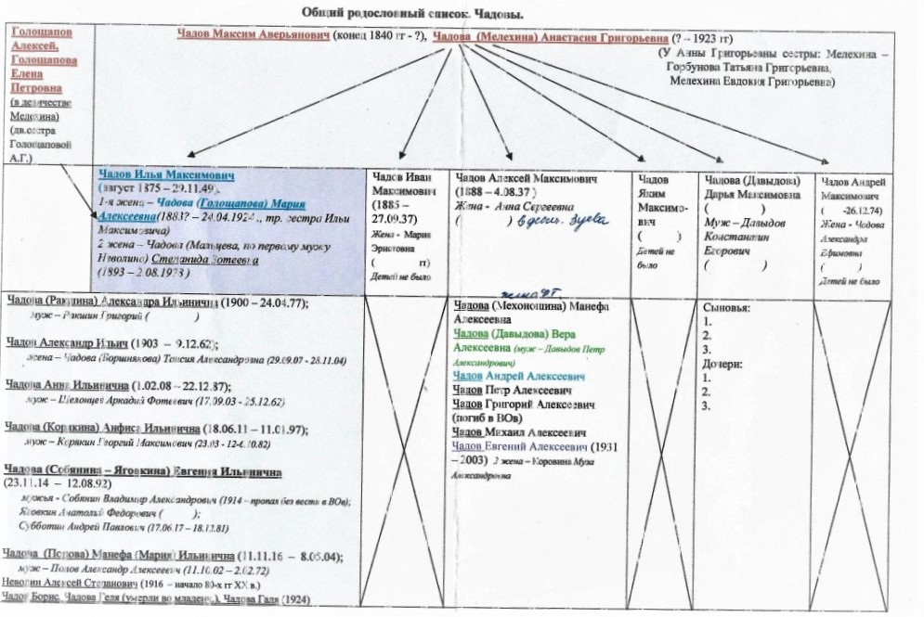 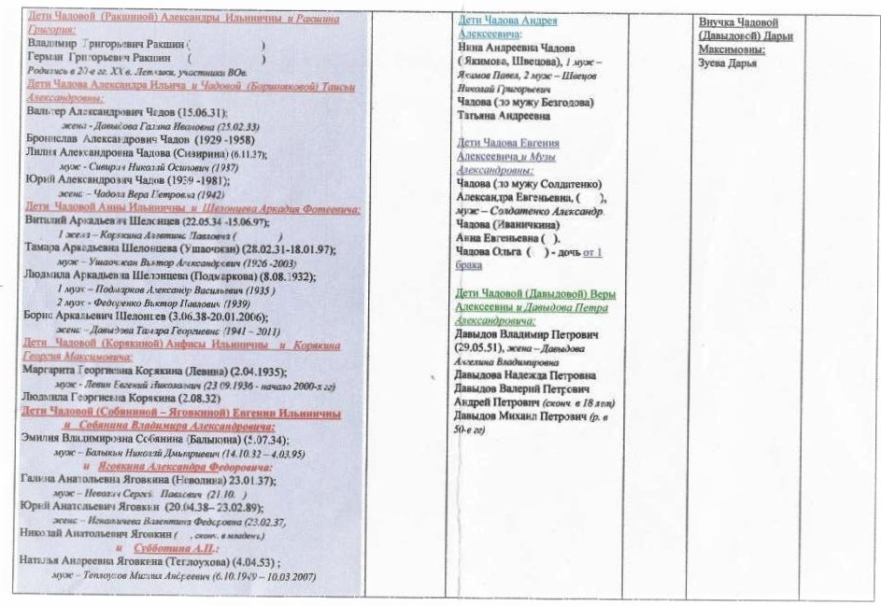 16. Наш род
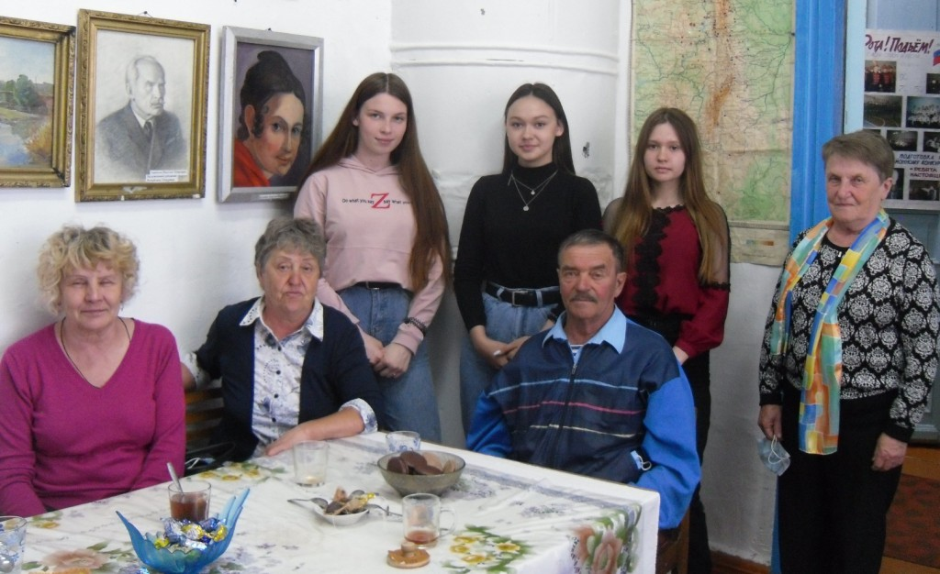

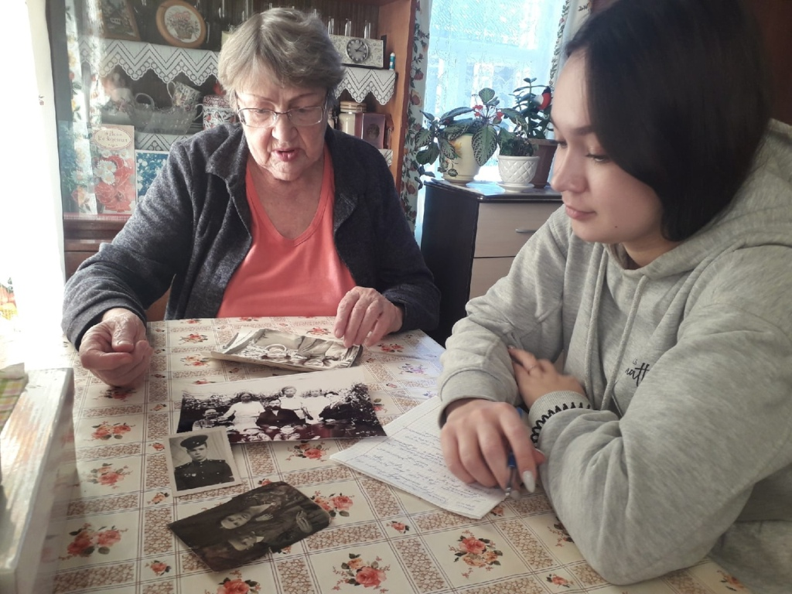
17. Наши встречи

